重庆市荣昌区水利局
关于重庆荣昌区珠溪河流域水环境综合治理
项目水土保持方案准予许可的决定

重庆兴荣弘禹水利开发有限公司：
你单位提交的《重庆荣昌区珠溪河流域水环境综合治理项目水土保持方案审批申请表（项目代码：2409―500153―04―01―794134）》和《重庆荣昌区珠溪河流域水环境综合治理项目水土保持方案报告书》收悉。经审查，该申请符合法定条件，根据《中华人民共和国行政许可法》第三十八条第一款、《水行政许可实施办法》第三十二条第一项，决定准予行政许可。
一、项目概况
（一）重庆荣昌区珠溪河流域水环境综合治理项目位于荣昌区河包镇，为新建类项目，项目法人为重庆兴荣弘禹水利开发有限公司。工程建设内容：本项目生态护岸工程治理河道总长20.95km，生态护岸长30.94km，清淤河道长度18.22km，清淤量11.96万m³，改造拦河堰4座，种植水生植物约1.54万m²；实施护栏3.66km；建设生态沟渠2.52km；生产步道新建长度15.348km，修整步道长度1.24km，总计16.588km，布置6处排水管涵，以及下河梯步共28处；污水管网9.79km，泵站4套及附属建筑物等。
（二）本工程总占地面积30.71hm²（永久占地1.62hm²，临时占地29.09hm²）。本项目土石方开挖量为32.28万m³，（其中表土剥离3.82万m³，土石方28.46万m³），填方19.26万m³（其中表土回填3.82万m³，土石方15.44万m³），无借方，余方13.02万m³。余方中包括土石方1.06万m³，淤泥11.96万m³。余方的淤泥在防治责任范围内的施工道路周边空地处进行摊晒，待达到绿化用土标准后，与余方的土石方一起运输至当地政府指定的余方利用点，作为耕植土或填补矿坑低洼处使用，运距在3km以内。
（三）本项目建设时间为2025年12月―2026年12月，总工期为13个月。
二、水土保持方案总体意见
（一）基本同意建设期水土流失防治责任范围为30.71hm²。
（二）同意水土流失防治执行西南紫色土区建设类项目二级标准。
（三）基本同意水土流失治理度94%、土壤流失控制比1.0、渣土防护率88%，表土保护率87%，林草植被恢复率95%、林草覆盖率21%。
（四）基本同意水土流失防治分区和分区防治措施安排。
（五）基本同意水土保持方案实施进度安排。
（六）基本同意水土保持监测时段、内容和方法。
（七）基本同意方案设计水平年为2027年。
三、水土保持方案投资
工程水土保持总投资为815.70万元，其中主体已列水土保持投资436.23万元，方案新增水土保持投资379.47万元。
主体已列投资中：工程措施费177.11万元，植物措施费259.12万元；方案新增投资中：工程措施费58.26万元，植物措施费0.15万元，监测措施费31.94万元，临时措施费181.30万元，独立费用53.21万元,基本预备费19.49万元，水土保持补偿费35.12万元（351162.00元）。
四、相关法规要求
生产建设单位在项目建设中应全面落实《中华人民共和国水土保持法》《重庆市实施〈中华人民共和国水土保持法〉办法》的各项要求：
（一）在初步设计和施工图设计阶段，根据批复的水土保持方案和有关技术标准，组织开展水土保持设计，编制水土保持设计篇章，并作为主体工程设计的重要组成部分；在施工阶段，加强施工组织和管理工作，切实落实水土保持“三同时”制度。
（二）在工程建设过程中，严格按方案要求落实各项水土保持措施，保证水土保持措施的质量、实施进度和资金投入。各类施工活动要严格限定在用地范围内，严禁随意占压、扰动和破坏地表植被。做好表土的剥离和弃渣综合利用，建设过程中产生的弃土要及时运至方案确定的专门场地。根据方案要求合理安排施工时序和水土保持措施实施进度，严格控制施工期间可能造成的水土流失。将水土保持工作任务和内容纳入施工合同，落实施工单位水土保持责任。
（三）切实做好水土保持监测工作，加强水土流失动态监控，在工程建设期间应将水土保持监测季报按规定在网站公开，同时在业主项目部和施工项目部公开，并按规定向我局提交监测季度及总结报告。
（四）采购土、石、砂等建筑材料要选择符合规定的料场，明确水土流失防治责任。
（五）项目开工前向主管税务机关申报缴纳水土保持补偿费（免征项目除外）。
（六）按照水土保持监理标准和规范开展水土保持工程施工监理，确保水土保持工程建设质量和进度。
五、注意事项
（一）本项目的地点、规模如发生重大变化，或者水土保持方案实施过程中水土保持措施发生重大变更的，应按照“水利部第53号令”规定办理。确需在水土保持方案确定的弃渣场以外新设弃渣场的，或者因弃渣量增加导致弃渣场等级提高的，生产建设单位应当开展弃渣减量化、资源化论证，在弃渣前编制水土保持方案补充报告，并完成弃渣场变更审批手续。
（二）工程完工后、项目投产使用前应及时组织开展水土保持设施自主验收，并在水土保持设施自主验收通过3个月内，向我局报备验收材料（包括水土保持设施验收鉴定书、水土保持设施验收报告和水土保持监测总结报告等）。
（三）本行政许可决定有效期为3年。水土保持方案自批准之日起满3年，生产建设项目未开工建设的，其水土保持方案报我局重新审核。

附件：1．水土保持方案特性表
2．重庆荣昌区珠溪河流域水环境综合治理项目水土保持方案报告书专家评审意见

重庆市荣昌区水利局
2025年12月2日
（此件公开发布）

附件1
重庆荣昌区珠溪河流域水环境综合治理项目
水土保持方案特性表
项目名称 |  | 重庆荣昌区珠溪河流域水环境综合治理项目 |  |  |  |  |  |  |  | 流域管理机构 |  |  |  |  | 长江水利委员会
涉及省（市、区） |  | 重庆市 |  |  | 涉及地市或个数 |  |  |  | 荣昌区 |  |  |  | 涉及县或个数 |  |  | ——
项目规模 |  | 工程等别为V等，防洪标准为10年一遇。 |  |  | 总投资  （万元） |  |  |  | 10133.72 |  |  |  | 土建投资  （万元） |  |  | 7214.08
动工时间 |  | 2025.12 |  |  | 竣工时间 |  |  |  | 2026.12 |  |  |  | 设计水平年 |  |  | 2027年
工程占地（hm²） |  | 30.71 |  |  | 永久占地（hm²） |  |  |  | 1.62 |  |  |  | 临时占地（hm²） |  |  | 29.09
土石方量（万m³） |  |  |  |  | 挖方 |  |  |  | 填方 |  |  |  | 借方 |  |  | 余（弃）方
 |  |  |  |  | 32.28 |  |  |  | 19.26 |  |  |  | / |  |  | 13.02
重点防治区名称 |  |  |  |  | 不属于国家级和重庆市水土流失重点预防区和重点治理区
地貌类型 |  |  |  |  | 浅丘河谷 |  |  |  | 水土保持区划 |  |  |  |  |  |  | 西南紫色土区
土壤侵蚀类型 |  |  |  |  | 水力侵蚀 |  |  |  | 土壤侵蚀强度 |  |  |  |  |  |  | 轻度
防治责任范围面积（hm²） |  |  |  |  | 30.71 |  |  |  | 容许土壤流失量〔t/(km²•a)〕 |  |  |  |  |  |  | 500
土壤流失预测总量（t） |  |  |  |  | 3167 |  |  |  | 新增土壤流失量（t） |  |  |  |  |  |  | 2532
水土流失防治标准执行等级 |  |  |  |  | 二级
防治目标 | 水土流失治理度（%） |  |  |  |  |  | 94 |  |  |  | 土壤流失控制比 |  |  |  |  | 1.0
防治目标 | 渣土挡护率（%） |  |  |  |  |  | 88 |  |  |  | 表土保护率（%） |  |  |  |  | 87
防治目标 | 林草植被恢复率（%） |  |  |  |  |  | 95 |  |  |  | 林草覆盖率（%） |  |  |  |  | 21
防治措施及工程量 | 防治  分区 | 工程措施 |  |  |  | 植物措施 |  |  |  |  |  |  |  | 临时措施
防治措施及工程量 | 生态护  岸工程 | 主体设计：表土剥离3640m³；表土回填4620m³。  方案新增：无。 |  |  |  | 主体设计：水生植物种植1.54hm²；栽种乔木170株；植物补植面积0.18hm²。  方案新增：无。 |  |  |  |  |  |  |  | 主体设计：无。  方案新增：临时苫盖15400m²。
防治措施及工程量 | 生产  步道 | 主体设计：表土剥离4020m³。  方案新增：无。 |  |  |  | 主体设计：无。  方案新增：无。 |  |  |  |  |  |  |  | 主体设计：无。  方案新增：临时苫盖1500m²。
防治措施及工程量 | 污水  管网 | 主体设计：表土剥离2130m³；表土回填2460m³；复耕0.42hm²。  方案新增：土地平整0.74hm²。 |  |  |  | 主体设计：复绿0.32hm²。  方案新增：无。 |  |  |  |  |  |  |  | 主体设计：无。  方案新增：临时苫盖1500m²。
防治措施及工程量 | 施工  道路区 | 主体设计：表土剥离28120m³；表土回填30575m³；复耕7.03hm²。  方案新增：土地平整9.01hm²。 |  |  |  | 主体设计：复绿1.98hm²。  方案新增：无。 |  |  |  |  |  |  |  | 主体设计：无。  方案新增：临时排水沟20763m；临时沉沙池61个；临时苫盖4600m²；临时拦挡295m。
防治措施及工程量 | 临时  堆放场 | 主体设计：无。  方案新增：土地平整2.06hm²。 |  |  |  | 主体设计：无。  方案新增：无。 |  |  |  |  |  |  |  | 主体设计：无。  方案新增：临时拦挡2021m；临时排水沟3462m；临时沉沙池48个；临时苫盖15450m²。
防治措施及工程量 | 施工  生产区 | 主体设计：无。  方案新增：表土剥离360m³；表土回填495m³；土地平整0.16hm²；复耕0.03hm²。 |  |  |  | 主体设计：无。  方案新增：复绿0.13hm²。 |  |  |  |  |  |  |  | 主体设计：无。  方案新增：临时排水沟478m；临时沉沙池4个。
投资（万元） |  | 235.37（主体设计：177.11  方案新增：58.26） |  |  |  | 259.27（主体设计：259.12  方案新增：0.15） |  |  |  |  |  |  |  | 181.30（主体设计：0  方案新增：181.30）
水土保持总投资（万元） |  |  |  | 815.70（主体436.23新增379.47） |  |  |  |  |  |  |  | 独立费用（万元） |  |  |  |  | 53.21
监理费（万元） |  |  | 0 | 监测费（万元） |  |  |  | 31.94 |  |  |  | 补偿费（万元） |  |  |  |  | 35.1162
方案编制单位 |  |  | 北京中水利德科技发展有限公司 |  |  |  |  | 建设单位 |  |  |  | 重庆兴荣弘禹水利开发有限公司
统一社会信用代码 |  |  | 9111010676994780XX |  |  |  |  | 统一社会信用代码 |  |  |  | 91500226MA60UTE26E
法定代表人 |  |  | 马金宝 |  |  |  |  | 法定代表人 |  |  |  | 罗杨
地址 |  |  | 北京市丰台区外环西路xx号院xx号楼-xx至xx层xxxx层（园区） |  |  |  |  | 地址 |  |  |  | 重庆市荣昌区昌州街道迎宾大道xx号附xx号xx幢xx
邮编 |  |  | 100160 |  |  |  |  | 邮编 |  |  |  | 402460
联系人及电话 |  |  | 刘启义/18*******10 |  |  |  |  | 联系人及电话 |  |  |  | 张于洪/13*******31
传真 |  |  | / |  |  |  |  | 传真 |  |  |  | /
电子邮箱 |  |  | / |  |  |  |  | 电子邮箱 |  |  |  | /
附件2
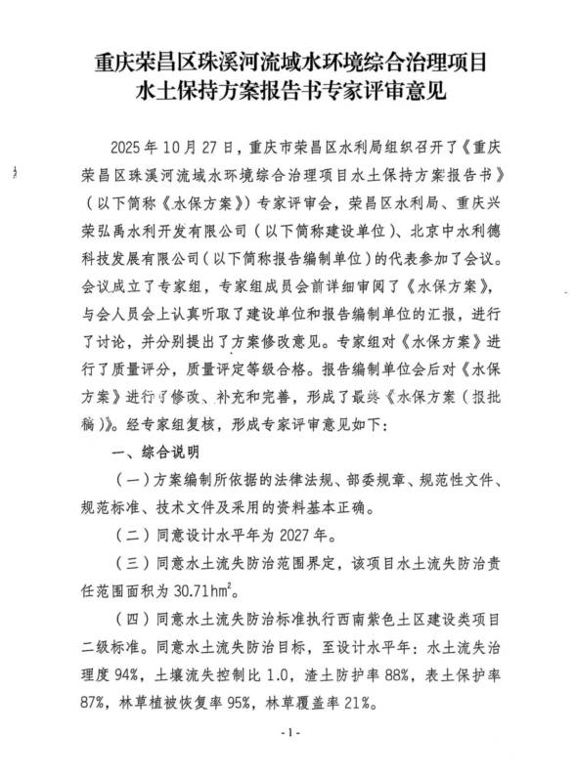
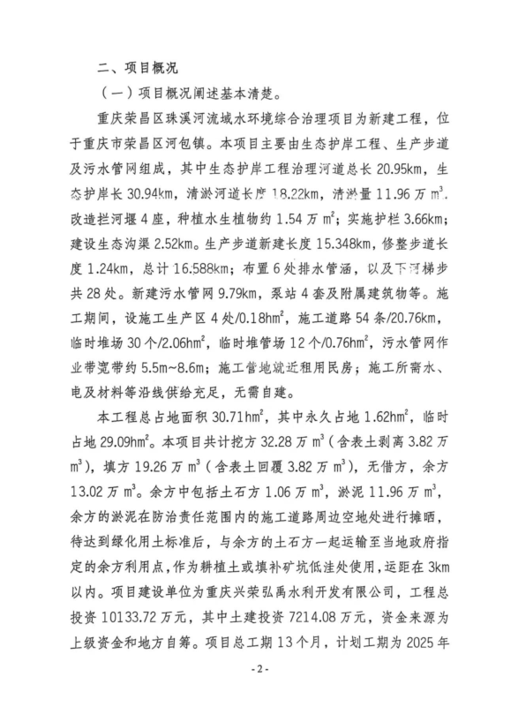

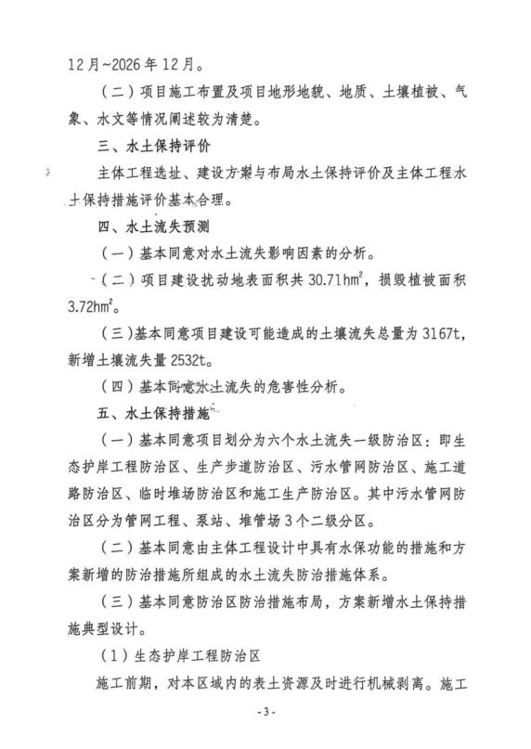
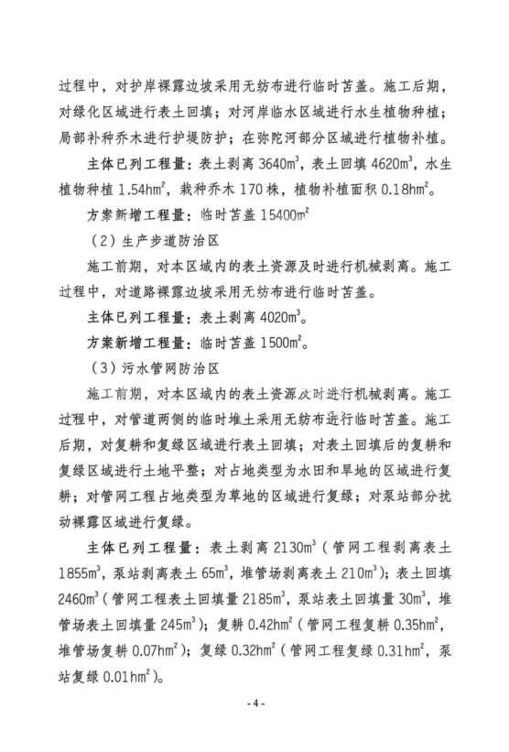

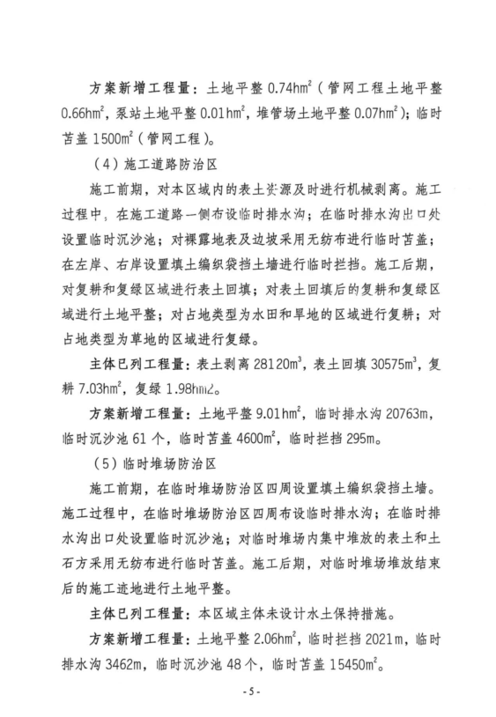

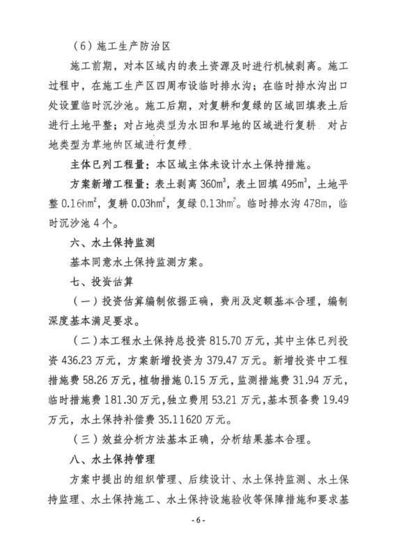
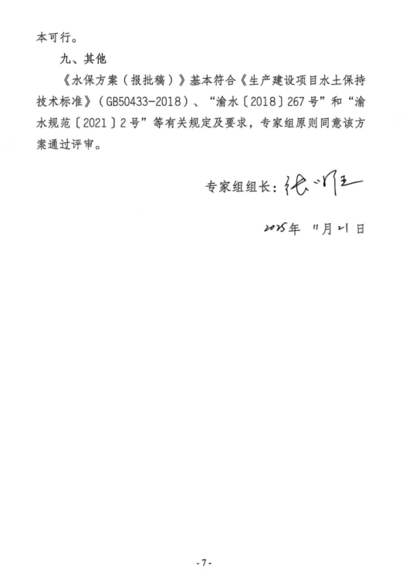

抄送：局综合监督安全科。

